7.6 Простые операции с пользователями, группами и компьютерами
Что вас ждёт
В этой теме вы рассмотрите разные операции со службой каталогов Active Directory с помощью PowerShell. Службу каталогов можно представить как записную книжку с большим количеством полей:
- номера телефонов,
- адреса электронной почты,
- должности,
- и многое другое.
Ранее мы уже настраивали службы Active Directory на сервере. Тогда все операции пришлось выполнять вручную: добавлять пользователей, вводить компьютер в домен. Работать со службой каталогов можно из PowerShell. Так вы сможете:
- автоматизировать управление информацией;
- управлять ресурсами: пользователями, группами и компьютерами.
Рассмотрим простые операции с помощью PowerShell над пользователями, группами и компьютерами при администрировании службы каталогов Active Directory.
Перед началом работы со службой каталогов Active Directory с помощью PowerShell необходимо проверить следующие настройки.
- Вам потребуется настроенный домен с настроенной Active Directory и установленный на контроллере домена PowerShell. Мы разбирали установку PowerShell на виртуальный контроллер домена в модуле 7.
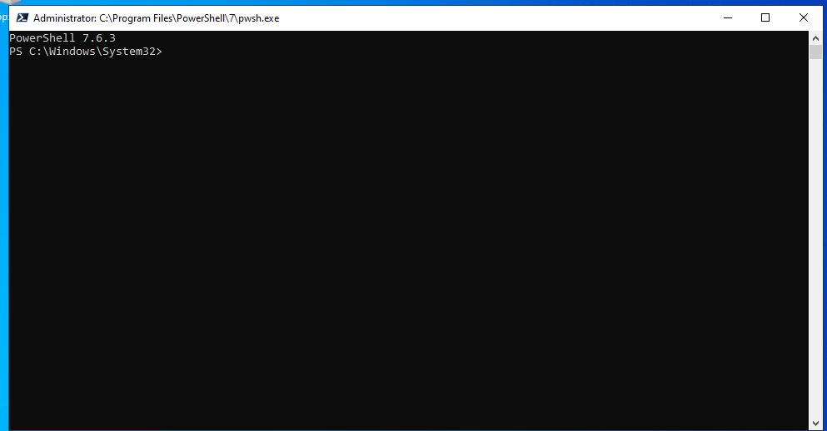
- Используйте виртуальные машины, чтобы не повредить данные в реальном домене. Если вы применяете виртуальный сервер, который настроили ранее в рамках курса, то все необходимые компоненты уже установлены.
  - Проверьте, загружен ли модуль Active Directory в текущую сессию PowerShell. Для этого воспользуйтесь командой
Get-Module -Listavailable
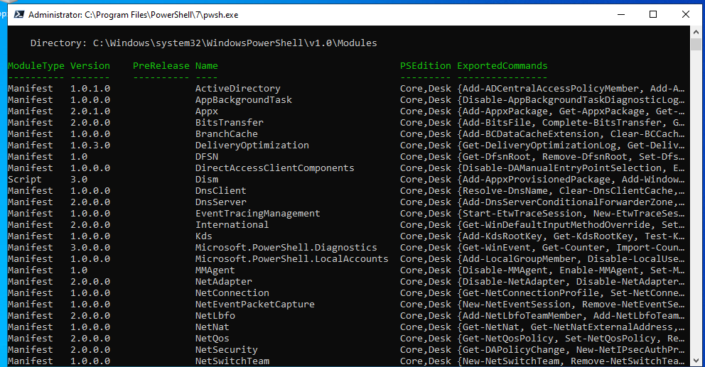
  - Если модуль Active Directory не загружен, импортируйте:
Import-Module activedirectory
- Если вы работаете на сервере, который не является контроллером домена, начните с установки компонента RSAT. Для этого выполните командлет
Install-WindowsFeature -Name "RSAT-AD-PowerShell" -IncludeAllSubFeature
В параметрах командлетов, которые приведены в качестве примеров, указаны значения для созданного ранее домена, с которым вы работаете в рамках курса .
В работе вам помогут несколько советов.
- Пробуйте команды из лонгрида.
- Активно используйте автодополнение по клавише Tab.
- Проводите ваши собственные эксперименты в виртуальной среде.
Используйте материал ниже как шпаргалку или небольшую базу знаний по возможностям работы с PowerShell. Помните, что это не всеобъемлющее руководство, ведь PowerShell постоянно развивается и дополняется.
Получение информации о пользователе
В этом блоке вы узнаете, как работать с учётными записями пользователей и компьютеров в Active Directory:
- получать информацию об учётной записи,
- делать выборки на основе нужных критериев.
Получить информацию о пользователе можно при помощи командлета Get-ADUser.
Для этого не нужна учётная запись с правами администратора домена. Любой авторизованный пользователь домена AD может выполнять команды PowerShell для получения значений большинства атрибутов объектов Active Directory, кроме защищённых.
Get-ADUser отображает информацию о пользователе Active Directory.
Некоторые основные аргументы командлета Get-ADUser
- Identity — пользователь, информацию о котором нужно получить.
- Filter — фильтр, который выбирает учётные записи пользователей по определённым критериям. Чтобы вывести всех пользователей, можно использовать знак звёздочки (*).
- Properties — список свойств учётной записи, значения которых необходимо вывести; аналогичный список свойств доступен в консоли «Пользователи и компьютеры Active Directory» на вкладке редактора атрибутов.
- Credential — для выполнения команды из-под другого пользователя.
Чтобы посмотреть список всех аргументов командлета Get-ADUser и узнать все его возможные функции, выполните команду
help Get-ADUser
Посмотрим, какую информацию можно узнать с помощью командлета Get-ADUser.
- Отображение всех свойств учётной записи admin и запуск командлета от имени учётной записи другого пользователя:
Get-ADUser -Credential admin -identity admin -Properties *
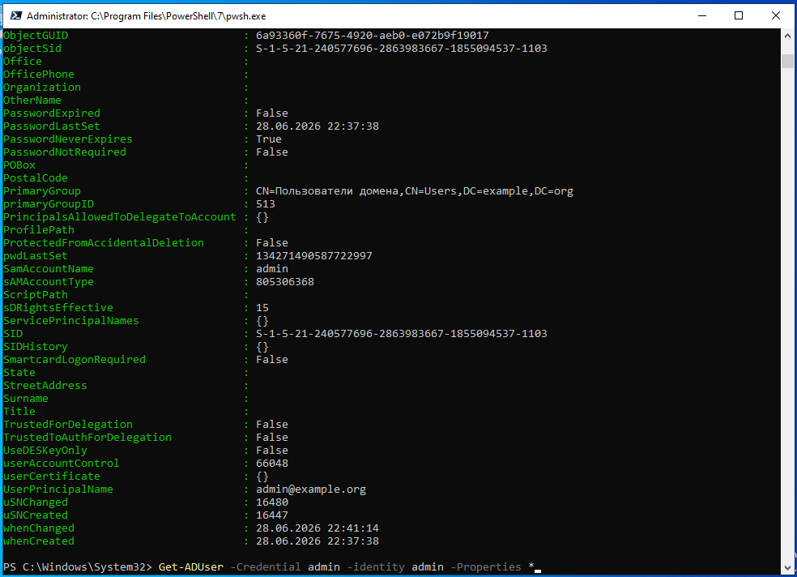
- Запрос конкретной учётной записи пользователя:
get-aduser -identity "CN=Andrey,CN=Users,DC=example,DC=org"
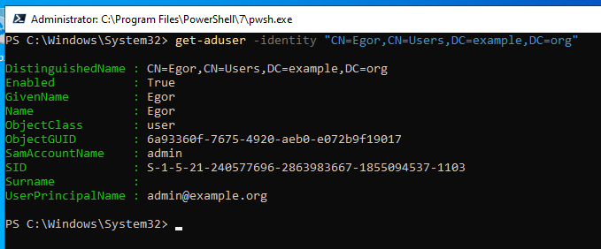
- Выведение списка всех учётных записей домена:
Get-ADUser -filter *
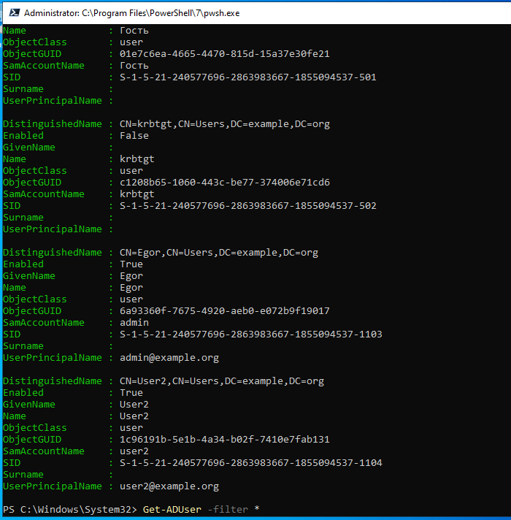
Не повторяйте эту команду на контроллере большого реального домена, так как это спровоцирует большую ненужную нагрузку на контроллер домена.
- Выгрузка в текстовый файл c:\temp\users.txt таблицы:
  - с именами всех пользователей — Name,
  - значениями атрибутов:
    - дата последней смены пароля — PasswordLastSet:
Get-ADUser -filter * -properties PasswordLastSet
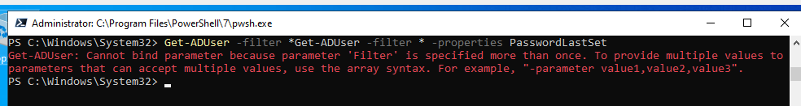
- запрет на истечение срока действия пароля — PasswordNeverExpires:
PasswordNeverExpires,lastlogontimestamp | ft Name, PasswordLastSet
- время последнего входа в систему — lastlogontimestamp:
PasswordNeverExpires, lastlogontimestamp > C:\temp\users.txt
- Выведение списка активных пользователей, у которых не задан email-адрес:
Get-ADUser -Filter {Enabled -eq “true”} -Properties EmailAddress | where -Property EmailAddress -eq $null
Иногда нужно не только получить общую информацию, но и сделать выборки на основе необходимых критериев. Рассмотрим возможные варианты работы в Active Directory для поиска определённой информации.
- Иногда известна только часть информации о пользователе, например только имя. Тогда для поиска нужного пользователя можно использовать функцию ANR (Amibiguous Name Resolution). Она пытается определить имя пользователя сразу по нескольким атрибутам:
  - legacyExchangeDN,
  - proxyAddresses,
  - SAMAccountName,
  - Surname,
  - DisplayName,
  - SamAccountName,
  - physicalDeliveryOfficeName,
  - RDN,
  - msExchMailNickname.
Рассмотрим пример использования функции разрешения имён Ambiguous Name Resolution (ANR):
Get-ADUser -Filter {anr -eq 'Andrey'} | select UserPrincipalName
- Иногда нужно проверить, были ли недавно созданы новые пользователи.
Например, нужно вывести всех пользователей, созданных за последние 24 часа:
$lastday = ((Get-Date).AddDays(-1))
Get-ADUser -filter {(whencreated -ge $lastday)}
- Допустим, что нужно посмотреть список всех активных (незаблокированных) учётных записей в AD с датой создания:
Get-ADUser -Filter {Enabled -eq "True"} | Select-Object SamAccountName,Name,Surname,GivenName,WhenCreated | Format-Table
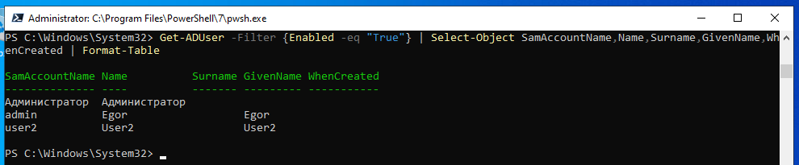
- Регулярная смена пароля — важный элемент безопасности, поэтому пользователи должны регулярно менять пароли. Посмотрим, как получить список пользователей, которые не меняли пароль в течение последних 90 дней:
$90_Days = (Get-Date).adddays(-90)
Get-ADUser -filter {(passwordlastset -le $90_days)}
- Если домен большой, то для контроля за всеми учётными записями пользователей может не хватить времени. Например, сотрудник больше не работает в компании, но его учётная запись ещё существует. Учётные записи пользователей, которые не входили в домен более 120 дней, можно найти через атрибут lastLogonTimpestamp:
$LastLogonDate= (Get-Date).AddDays(-120)r
Get-ADUser -Properties LastLogonTimeStamp -Filter {LastLogonTimeStamp -lt $LastLogonDate } | ?{$_.Enabled –eq $True} | Sort LastLogonTimeStamp| FT Name, @{N='lastlogontimestamp'; E={[DateTime]::FromFileTime($_.lastlogontimestamp)}} -AutoSize
- С помощью get-aduser можно увидеть, в каких группах состоит учётная запись пользователя:
Get-AdUser admin -Properties memberof | Select memberof -expandproperty memberof
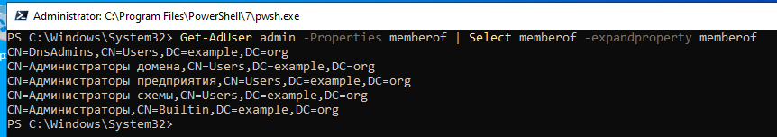
Также PowerShell может не только создавать текстовые файлы, но и формировать таблицы GridView. Посмотрим, как это выглядит на примере списка пользователей с подразделениями:
get-aduser -filter * -Properties cn,canonicalname | select name,userprincipalname,@{Name="OU";expression={$_.Canonicalname.substring(0,$_.canonicalname.length-$_.cn.length)}}| Out-GridView
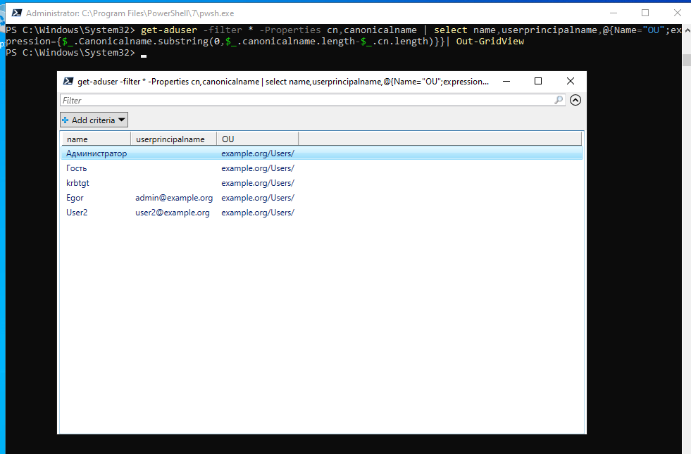
В этом блоке вы узнали, как получать сведения о пользователях из Active Directory с помощью командлета Get-ADUser PowerShell. С его помощью вы легко можете найти пользователей, которые давно не меняли пароль, недавно создали профиль, имеют неактивную учётную запись, или сделать выборку пользователей по другим критериям.
Вы можете выполнить команды из этого блока, меняя параметры, чтобы получить нужные сведения о пользователях,.
После того как вы нашли нужного пользователя, необходимо внести изменения в его учётную запись. В следующем блоке рассмотрим, как внести эти изменения с помощью PowerShell.

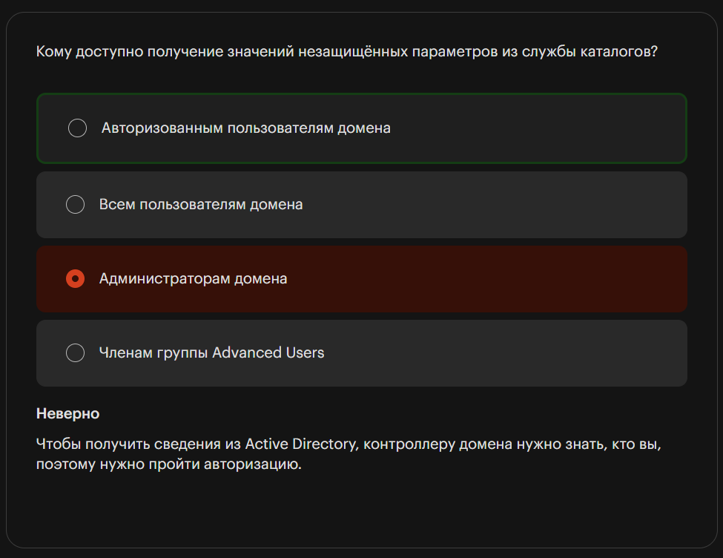
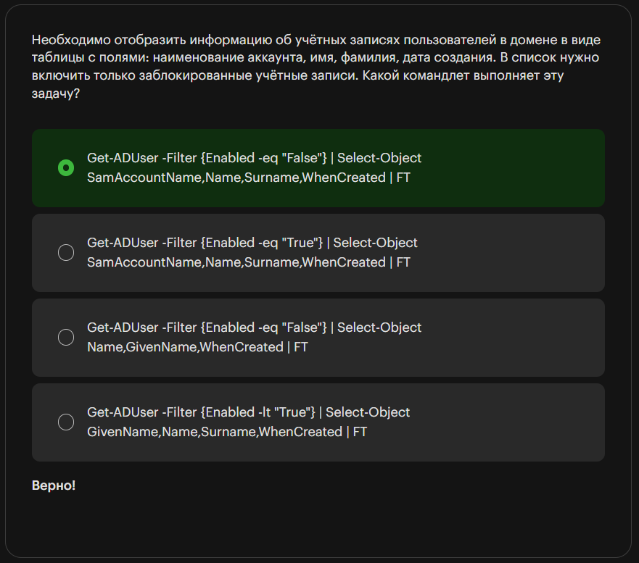
Изменение атрибутов пользовательской учётной записи
В реальной жизни данные в учётной записи пользователя часто корректируются. Например, у сотрудника может измениться номер телефона, адрес электронной почты или должность. В таком случае нужно обновить сведения в учётной записи. Это можно сделать через графический интерфейс, но такую монотонную и рутинную работу лучше автоматизировать. Разберём, как это сделать.
Для изменения атрибутов учётной записи пользователя применяют командлет Set-ADUser. Для работы с ним нужна учётная запись администратора домена.
У Set-ADUser есть около 50 параметров, привязанных к разным атрибутам AD. Значения всех параметров можно менять с помощью командлета Set-ADUser. Список доступных для изменения и использования атрибутов в виде таблицы можно получить командой:
Get-Help Set-ADUser -Parameter *|ft
Некоторые атрибуты, которые можно менять с помощью командлета Set-ADUser:
- Identity — имя пользователя, свойства учётной записи которого мы меняем; его обязательно нужно указывать как SamAccountName, SID или другим способом;
- Enabled — отключение учётной записи пользователя;
- Title — должность пользователя;
- MobilePhone — мобильный телефон пользователя.
Методы работы с атрибутами:
- Add — добавить значение атрибута;
- Clear — очистить значение атрибута;
- Replace — заменить значение атрибута на новое;
- Remove — удалить одно из значений атрибута.
Рассмотрим примеры действий, которые часто встречаются в работе.
- У пользователя изменилась должность.
  - Сначала с помощью командлета Get-ADUser нужно получить текущее значение атрибута Title (должность) у пользователя:
get-aduser -identity admin -properties title | select-object name,title
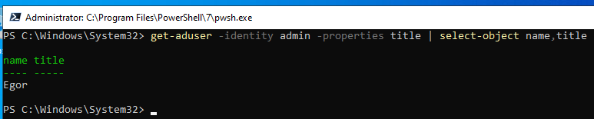
  - Затем необходимо изменить его должность в каталоге AD:
set-aduser admin -title "Системный администратор"
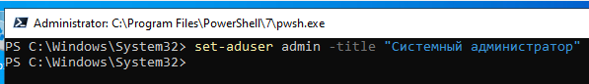
- Если у пользователя изменился номер телефона, обновить его можно двумя способами:
  - $NewNumber = “89123456789”
Set-ADUser user3 -MobilePhone $NewNumber
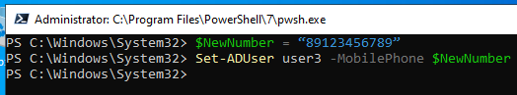
  - $NewNumber = “89123456789”
Set-ADUser user3 -replace @{ 'MobilePhone' = $($NewNumber) }
- Чтобы отключить учётную запись (например, при отпуске, переводе или увольнении сотрудника) пользователя в домене, используйте
Set-ADUser user3 -Enabled $False
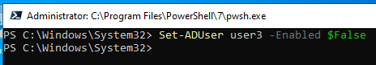
С помощью Set-ADUser можно изменять значение нескольких атрибутов сразу:
- название должности и компании:
  - Set-ADUser user3 -Replace @{title="Программист";company="Skillbox"}
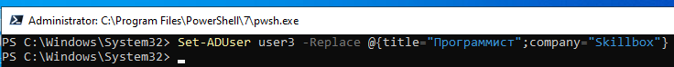
- email-адрес и список компьютеров, в которых пользователю разрешён вход:
  - Set-ADUser user2 -EmailAddress user2@example.org -LogonWorkstations 'windev2104,windev2102'
В этом блоке вы узнали, как изменять учётные записи в каталоге Active Directory. Для этого применяют командлет PowerShell Set-ADUser. Также вы научились блокировать учётные записи, задавать и заменять значения атрибутов.
Попробуйте выполнить командлеты из этого блока для разных пользователей домена.
В следующем блоке мы рассмотрим, как работать с группами пользователей.
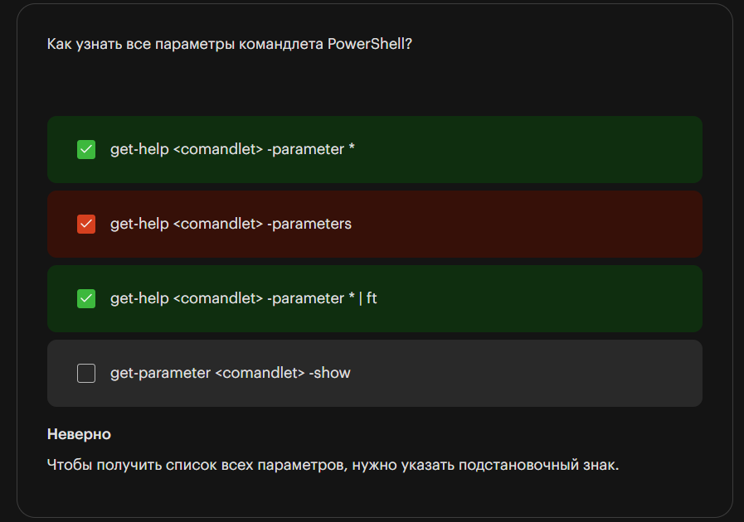
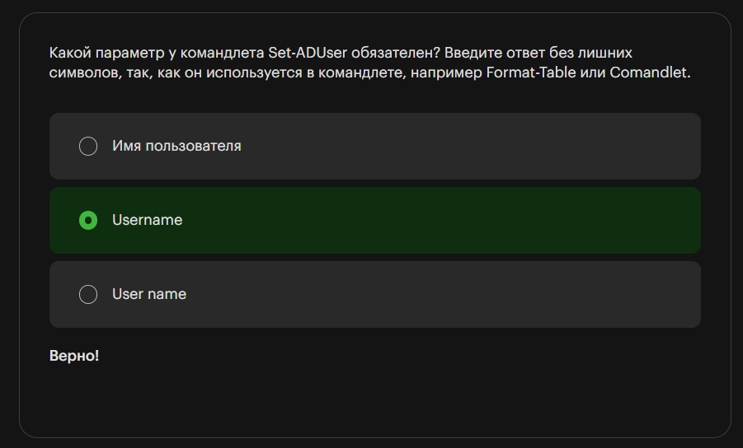
Работа с группами Active Directory
Чтобы упростить управление компьютерами и пользователями, их объединяют в группы по определённому признаку. Например, в компании все компьютеры отдела маркетинга можно поместить в организационную единицу (OU) с названием «Маркетинг», а пользователей — в группу «Маркетологи». Тогда для получения доступов к ресурсам можно добавить пользователя в нужную группу. Разрешения проще раздавать на группу, а не на каждого пользователя отдельно. Если структура AD организована верно, то она будет отображать структуру самого предприятия. Один пользователь может быть членом нескольких групп. Например, входить в группу «Пользователи домена», которая будет основной, а также быть членом группы «Маркетологи» и получать доступ к ресурсам по разрешениям для этой группы.
При использовании групп важно помнить, что запрет имеет более высокий приоритет. Если у одной группы пользователя есть разрешение, а другой — запрет, то последний имеет приоритет и пользователь не получит доступ к ресурсу.
PowerShell упрощает операции с группами Active Directory.
Чтобы узнать, какие командлеты нужны для управления группами, выполните
Get-Command -Module ActiveDirectory -Name "*Group*"
Всего доступно 12 командлетов PowerShell для управления группами:
- Add-ADGroupMember добавляет одного или нескольких пользователей в группу;
- Add-ADPrincipalGroupMembership добавляет пользователя в одну или несколько групп;
- Get-ADAccountAuthorizationGroup выводит информацию о группах безопасности, в которых состоит учётная запись пользователя, компьютера или службы;
- Get-ADGroup выводит информацию о группе;
- Get-ADGroupMember выводит информацию о членах группы;
- Get-ADPrincipalGroupMembership выводит информацию о группах, в которых состоит указанная учётная запись;
- Remove-ADGroup удаляет группу;
- Remove-ADGroupMember удаляет одного из нескольких членов из группы;
- Remove-ADPrincipalGroupMembership удаляет учётную запись из одной или нескольких групп;
- Set-ADGroup изменяет параметры группы;
- New-ADGroup создаёт новую группу в Active Directory.
С помощью похожей команды можно получить список командлетов для пользователя (-Name “*User*”) и для компьютера (-Name “*Computer*”).
Рассмотрим командлеты, наиболее полезные в повседневных операциях с доменом.
- Создание группы
Обычно системному администратору необходимо создать группу и добавить в неё пользователей от архитектора проекта. Представим, что нужно создать две новые группы в OU Groups Active Directory: первая — группа безопасности, а вторая — группа для рассылки почтовых сообщений. Сделаем это с помощью командлета New-ADGroup. Приступим к работе.
Рассмотрим атрибуты, которые будем использовать:
- Description — название группы;
- DisplayName — отображаемое имя;
- GroupScope — тип группы, от которого зависит, какие пользователи могут быть членами этой группы и в каких доменах могут получить разрешения:
  - 0 — DomainLocal — только из этого домена;
  - 1 — Global — в любом домене в лесу доменов для учётной записи из этого домена (в примерах используется этот тип);
  - 2 — Universal — в любом домене в лесу доменов для учётной записи из любого домена в этом лесу;
- GroupCategory — тип группы, который мы будем использовать в зависимости от функций, для которых создаём группу:
  - например, Security — группа безопасности, которую можно использовать для предоставления доступа к определённым ресурсам:
New-ADGroup "TestADGroup" -path 'OU=Groups,dc=example,DC=org' -GroupScope Global -PassThru -Verbose -Description “Test AD Group”
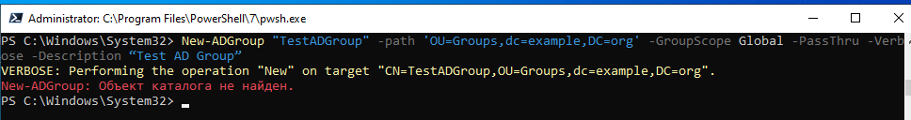
  - тип группы Distribution используют для создания почтовых рассылок:
New-ADGroup "TestADDistrGroup" -path 'OU=Groups,dc=example,DC=org' -GroupCategory Distribution -GroupScope Global -PassThru -Verbose:
- Добавление сотрудника в группу
Представим, что группа уже существует, а в компанию пришёл новый сотрудник, которого нужно добавить в неё. Сделать это можно с помощью командлета Add-AdGroupMember.
Обязательные атрибуты командлетов Add-AdGroupMember, Remove-AdGroupMember:
- identity — название группы, которое должно быть указано точно;
- members — список из одного или нескольких пользователей.
Добавим в группу двух пользователей:
Add-AdGroupMember -identity TestADGroup -Members user2, user3
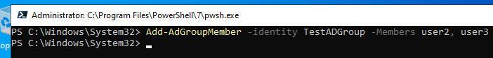
Если нужно добавить в группу нескольких пользователей, то проще сделать это при помощи небольшого скрипта и файла со списком пользователей. В этом примере использован следующий формат CSV-файла (список пользователей по одному в строке, имя столбца — users):
/code>Import-CSV c:\test\users.csv -Header users | ForEach-Object {Add-AdGroupMember -identity ‘TestADGroup’ -members $_.users}
Обратите внимание, что команда выше работает только для пользователей, которые ещё не добавлены в группу.
Чтобы получить всех членов одной группы (TestADGroup) и добавить их в другую (TestADDistrGroup), воспользуемся такой командой:
Get-ADGroupMember “TestADGroup” | Get-ADUser | ForEach-Object {Add-ADGroupMember -identity “TestADDistrGroup” -Members $_}
- Удаление сотрудника из группы
Чтобы удалить пользователя из группы, нужно использовать командлет Remove-ADGroupMember. Например, удалим из группы TestADGroup пользователя:
Remove-ADGroupMember -identity TestADGroup -Members user2
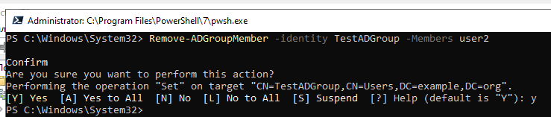
Подтвердите удаление, нажав Y, а затем Enter.
Если из группы необходимо удалить нескольких пользователей, можно использовать CSV-файл со списком пользователей. В этом примере использован такой же формат, как и при добавлении в группу.
Import-CSV c:\test\users.csv -Header users | ForEach-Object {Remove-ADGroupMember -identity ‘TestADDistrGroup’ -members $_.users}
- Получение информации о группе
Чтобы получить информацию о группе в домене AD, используйте командлет Get-ADGroup. Можно найти группу по маске и выбрать атрибуты, информацию о которых необходимо выводить.
Например, найдём все группы, в названии которых содержится AD. В виде таблицы отобразим только имя, дату создания и описание.
Get-ADGroup -LDAPFilter “{name = *AD*}” -Properties * | Select Name, created, Description| ft
Список членов группы хранится в атрибуте members:
Get-ADGroup -identity "Администраторы домена" -Properties members | Select-Object -ExpandProperty members
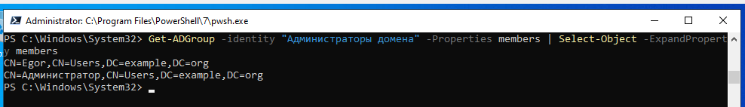
Этот вариант удобен не для всех, поэтому стоит использовать Get-ADGroupMember. Вы уже знаете, что в группе могут быть не только пользователи и компьютеры, но и другие группы. Важно определить, в каких ещё группах состоит каждый пользователь. Так вы поймёте, как применяются разрешения и ограничения, заданные для группы. Чтобы получить список с именами пользователей, включая вложенные группы, используйте параметр командлета recursive:
/code>Get-ADGroupMember ‘Администраторы домена' -recursive| ft samaccountname| Out-File c:\test\admins.csv
Вы можете обработать этот список в Excel. Также можно экспортировать в файл и другие атрибуты пользователей. Для их получения используют командлет Get-ADUser, который раскрывает вложенные группы и позволяет увидеть список пользователей из них.
Например, помимо имени учётной записи, можно вывести должность пользователя:
Get-ADGroupMember -identity ’Администраторы домена’ -recursive| foreach { Get-ADUser $_ -properties name, title | Select-Object name,title}
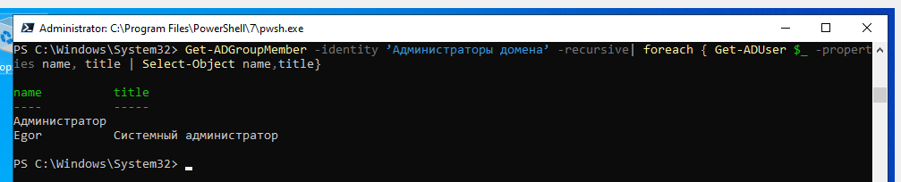
Подсчитать количество пользователей в группе можно так:
(Get-ADGroupMember -identity 'Администраторы домена').Count
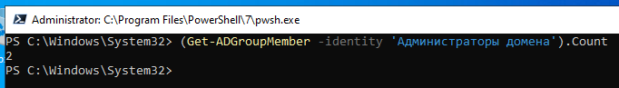
- Поиск «пустых групп»
При реорганизации компании в каталоге AD могут остаться пустые группы, так как в них больше нет пользователей. Чтобы показать названия пустых групп, воспользуйтесь такой командой:
Get-ADGroup -Filter * -Properties Members | where {-not $_.members} | select Name
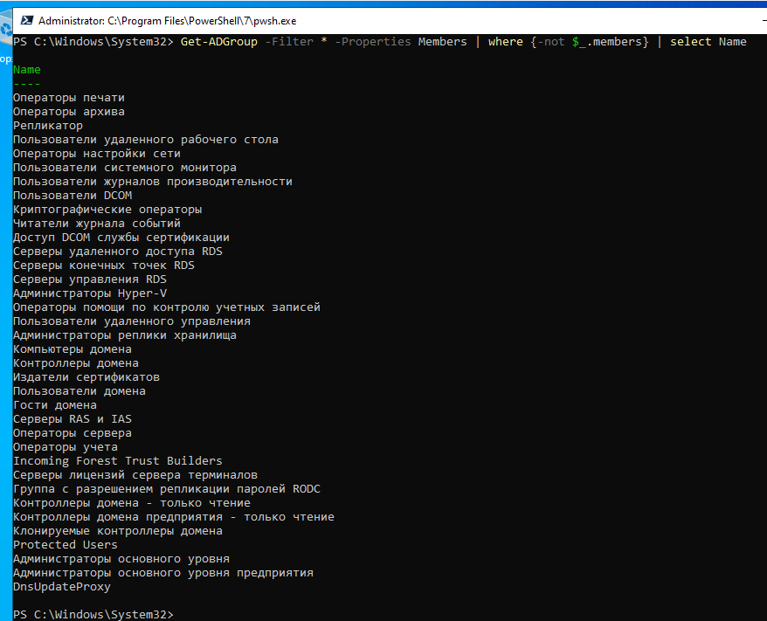
- Изменение свойств группы
Командлет Set-ADGroup позволяет изменить свойства любой группы Active Directory при помощи двух параметров:
- identity — название группы;
- название параметра, который надо изменить, например description — описание группы.
Изменим описание группы:
Set-ADGroup -identity TestADGroup -Description “New Admin Group Description”
Второй вариант той же операции может быть таким. Обратите внимание, что группа AD подаётся через оператор |, поэтому параметра identity нет.
Get-ADGroup -identity TestADGroup | Set-ADGroup -Description “New Group Description v2”
Вы можете изменить любое свойство группы, указав его и новое значение. Чтобы получить список всех свойств группы AD, выполните следующую команду:
get-adgroup TestADGroup -Properties *
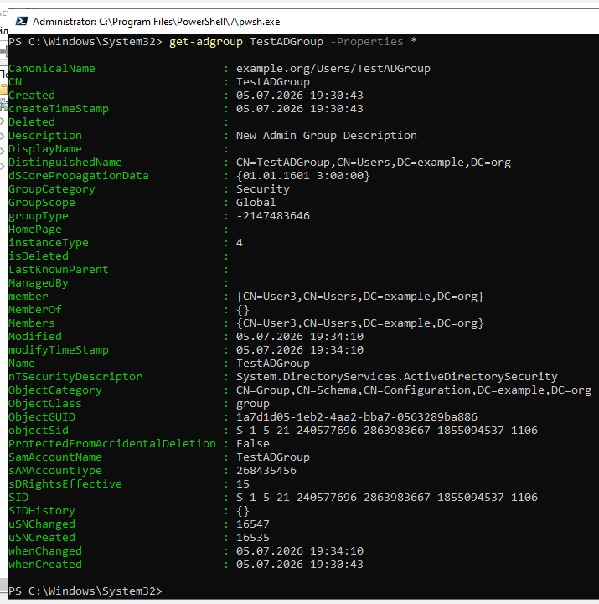
- Удаление группы
Для удаления группы в Active Directory используют командлет Remove-ADGroup с обязательным параметром identity. Чтобы подтверждение не запрашивалось, можно добавить Confirm:$false:
Remove-ADGroup -identity TestADDistrGroup -Confirm:$false
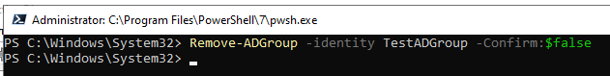
Удалённые объекты AD (например, группы) можно восстановить. Для этой операции необходим высокий уровень квалификации, поэтому её выполняют старшие или ведущие специалисты.
В этом блоке вы рассмотрели работу с группами домена Active Directory. С помощью средств PowerShell вы научились создавать группы и менять их параметры, добавлять в них пользователей, получать список пользователей в группе и удалять пользователей из группы с помощью командлетов PowerShell.
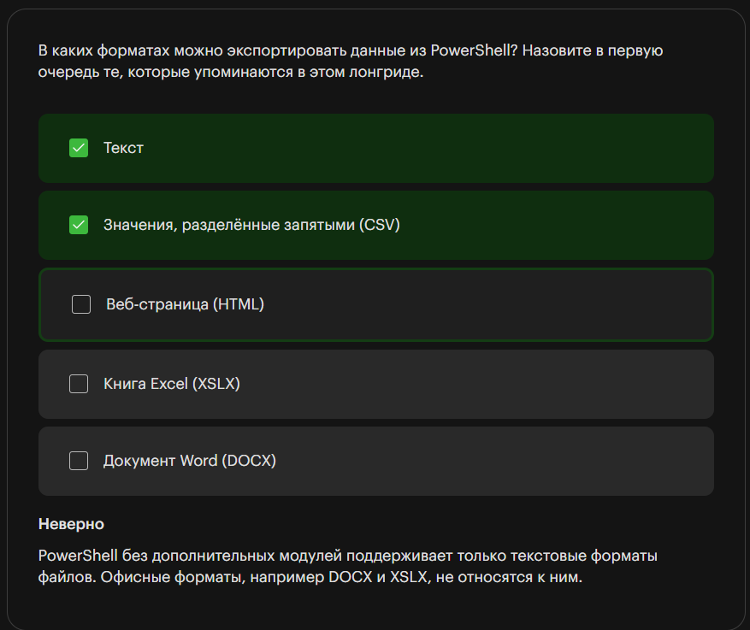
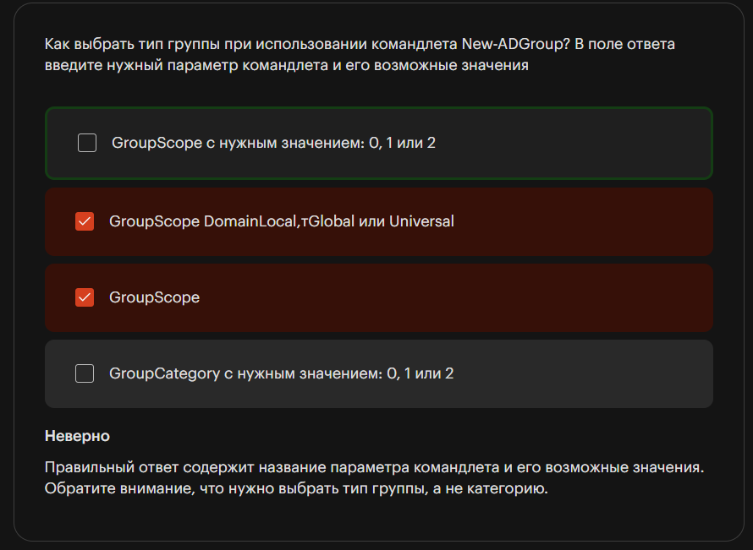
Работа с компьютерами Active Directory
Ранее вы разобрали командлеты, с помощью которых можно получать информацию и управлять пользователями и группами. Рассмотрим управление компьютерами.
Для получения информации о компьютерах используют командлет Get-ADComputer. Основные параметры, с которыми запускается командлет Get-ADComputer:
- identity — имя компьютера (или сервера);
- filter — фильтр для поиска компьютера, например по части имени;
- SearchBase указывает подразделение (OU), в котором нужно выполнять поиск, чтобы сэкономить время;
- properties— список атрибутов:
  - name — имя;
  - LastLoginDate — дата последнего входа;
  - enabled — отключена ли учётная запись.
Чтобы посмотреть все атрибуты компьютера, можно зайти в оснастку Active Directory «Пользователи и компьютеры» (запустите dsa.msc) или использовать команду, аналогичную тем, что вводили ранее:
Get-ADComputer -identity server -Properties *
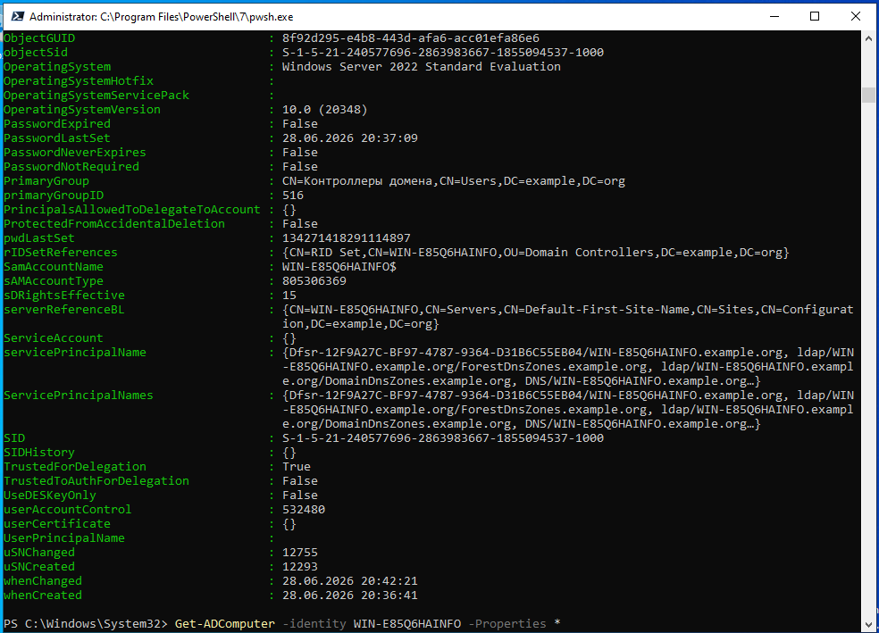
Server — это имя компьютера. В нашем случае — контроллера домена, на котором вы выполняете эту команду. Чтобы получить информацию о другом компьютере, подставьте его имя в параметр identity.
Чтобы получить список свойств объекта Computer в Active Directory без их значений, используйте командлет Get-Member:
Get-ADComputer -Filter * -Properties * | Get-Member
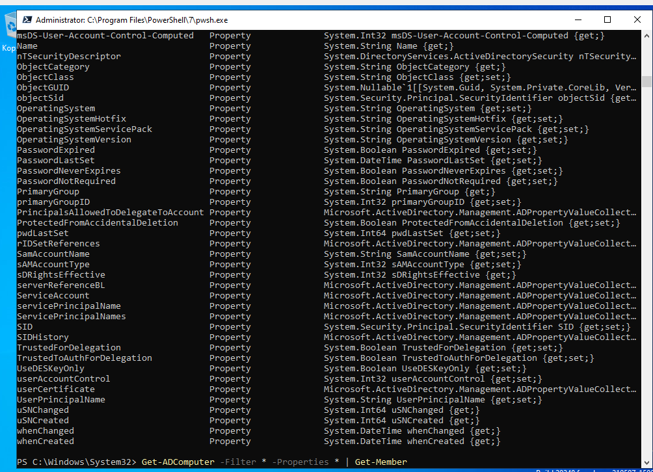
Рассмотрим задачу. Сотрудники компании работают удалённо и редко появляются в офисе. Нужно проверить время последнего входа каждого рабочего компьютера в корпоративную сеть и заблокировать те, которые не используются больше квартала. Для простоты будем считать, что квартал равен 90 дням.
Доступный домен маленький, поэтому вы можете самостоятельно выбрать интервал времени для команды. Приступим к решению задачи.
- С помощью Get-Date получим в переменной значение текущей даты и вычтем из текущей даты 90 дней:
$blockdate = (Get-Date).AddDays(-90)
- Сделаем выборку компьютеров, которые не входили в домен больше 90 дней (параметр Filter) в OU Workstations (параметр SearchBase) нашего домена с отображением в таблице имени, даты. Отсортируем по дате последнего входа (Sort):
Get-ADComputer -SearchBase ‘OU=Workstations,DC=example,DC=org’ -Filter {LastLogonDate -lt $blockdate } -Properties * | Sort LastLogonDate | FT Name, LastLogonDate -Autosize
Для поиска по всему домену необходимо убрать параметр SearchBase.
- Мы получили таблицу неактивных компьютеров, которые не регистрировались в домене более 90 дней. Разберём пример команды, которая заблокирует учётные записи компьютеров, не появлявшихся в домене более 90 дней. Для этого используем командлет Set-ADComputer (аналогично сработает и Disable-ADAccount).
В первый раз лучше протестировать результаты команды с помощью -whatIf. Так она не внесёт изменения, но покажет, что произойдет при её выполнении.
$blockdate = (Get-Date).AddDays(-90)
Get-ADComputer -SearchBase ‘OU=Workstations,DC=example,DC=org’ -Properties LastLogonDate -Filter {LastLogonData -lt $blockdate } | Set-ADComputer -Enabled $false -whatif
Чтобы команда выше сработала и найденные учётные записи компьютеров были заблокированы, уберите -whatif в конце командлета.
В этом блоке вы выяснили, как получить информацию о компьютерах домена и изменить их параметры с помощью Set-ADComputer. Научились тестировать командлет до его применения.
Чтобы среди всех компьютеров домена выбрать только нужные вам, можно использовать фильтры в PowerShell. Мы поговорим о них подробнее в следующем блоке.
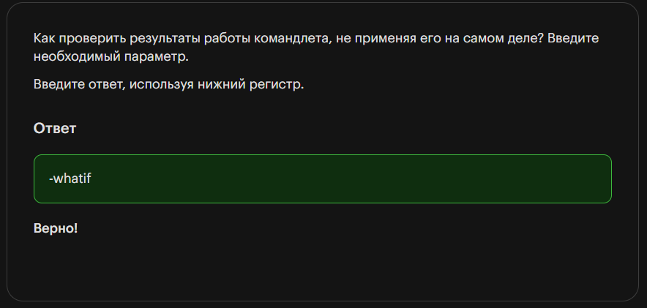
Использование фильтров при работе с компьютерами Active Directory
В предыдущих примерах мы использовали фильтры для выборки пользователей. Например:
Get-ADComputer -SearchBase ‘OU=Workstations,DC=example,DC=org’ -Properties LastLogonDate -Filter {LastLogonData -lt $blockdate } | Set-ADComputer -Enabled $false -whatif
Фильтры PowerShell — это мощный инструмент, который позволяет отделить нужную информацию и работать только с ней.
Например, с помощью аргумента Filter командлета Get-ADComputer вы можете выбрать несколько компьютеров Active Directory по определённым критериями. Можно использовать подстановочные знаки (wildcards) и логические операторы сравнения. В качестве фильтров можно применять только базовые атрибуты компьютера, например имя ПК.
Чтобы использовать фильтры по расширенным атрибутам компьютеров (например, местоположение и атрибуты, добавленные в Active Directory пользователями), нужно задать их через where-object.
Ранее вы решали задачу по блокированию части компьютеров в Active Directory. Теперь подсчитаем общее количество активных (незаблокированных) компьютеров:
(Get-ADComputer -Filter {enabled -eq "true"}).count
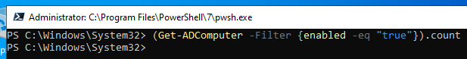
В этой команде использован оператор сравнения -eq (равно). Можно применять и другие операторы:
- -and (логическое «и»),
- -or (логическое «или»),
- -eq (равно),
- -gt (больше чем),
- -ge (больше или равно),
- -lt (меньше чем),
- -le (меньше или равно),
- -like (поиск по подстроке),
- -notlike (исключение подстроки).
Можно использовать сразу несколько операторов. Например, составим таблицу со списком незаблокированных компьютеров с Windows 10 в домене с версией ОС и IP адресом:
Get-ADComputer -Filter 'operatingsystem -like "*Windows*" -and enabled -eq "true"' -Properties Name,Operatingsystem, OperatingSystemVersion,IPv4Address | Sort-Object -Property Operatingsystem | Select-Object -Property Name,Operatingsystem, OperatingSystemVersion, IPv4Address| ft -Wrap -Auto
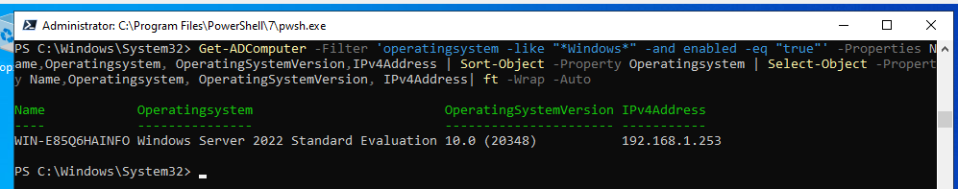
Чтобы посчитать количество незаблокированных компьютеров с операционной системой Windows 10 в домене, выполните команду:
(Get-ADComputer -Filter {enabled -eq "true" -and OperatingSystem -Like '*Windows 10*' }).count
Чтобы получить HTML-файл со списком компьютеров с указанием версии операционной системы:
Get-ADComputer -Filter * -Property * | Select-Object Name,OperatingSystem,OperatingSystemVersion | ConvertTo-Html | Out-File C:\test\сomputers.html
Мы рассмотрели использование фильтров, чтобы делать выборки по компьютерам в домене. Такие операции обычно нужны при инвентаризации, проверках систем безопасности, а также планировании обновлений программного обеспечения и парка техники.
При этом данных в Active Directory может быть недостаточно. Тогда можно использовать более сложные конструкции, которые запускают команду на удалённом компьютере.
Для выполнения команд на удалённом компьютере PowerShell позволяет использовать инструментарий управления Windows (Windows Management Instrumentary — WMI). Для этого командлет должен запускать администратор домена или пользователь с широкими правами.
Например, полезная команда, которая обновит на всех компьютерах в OU Workstations групповую политику:
get-adcomputer -SearchBase "OU=Workstations,DC=example,DC=org" -Filter * | %{ Invoke-Command -Computer $_.Name -ScriptBlock {gpupdate /force} }
Меняя команду в ScriptBlock, можно проводить активацию Windows с KMS-сервером организации, узнавать версию PowerShell и многое другое.
